Занятие. Котик из бумаги. Техника оригами.

«Котик» Фото выполнила Огарева М.В.

Вам понадобятся:
- бумажный квадрат цветной бумаги или белой бумаги размером 15*15 см,
- цветные карандаши.
Порядок работы:
- Оборудуй свое рабочее место. Соблюдай технику безопасности.
2..Открой в интернете ссылку на видео «Оригами котик из бумаги» (или скопируйте ссылку и введите в поисковик на странице интернета):
Оригами котик из бумаги | origami paper cat - поиск Яндекса по видео (yandex.ru) (12 мин. 43 сек.) (1)
- Внимательно просмотри видео и повтори шаг за шагом действия по выполнению котика из бумаги в технике оригами.
- Раскрась котика. Нарисуй носик, глазки, усики.
Получится прекрасная поделка, которая будет радовать тебя и других людей.
После работы все убери, чтоб на рабочем месте было чисто.
Успехов в творческом труде!

Интернет источник:
1. Оригами котик из бумаги | origami paper cat - поиск Яндекса по видео (yandex.ru) (12 мин. 42 сек.)
Занятие составила Огарева М.В.

https://obumage.net/top-10-luchshih-podelok-koshek-origami/
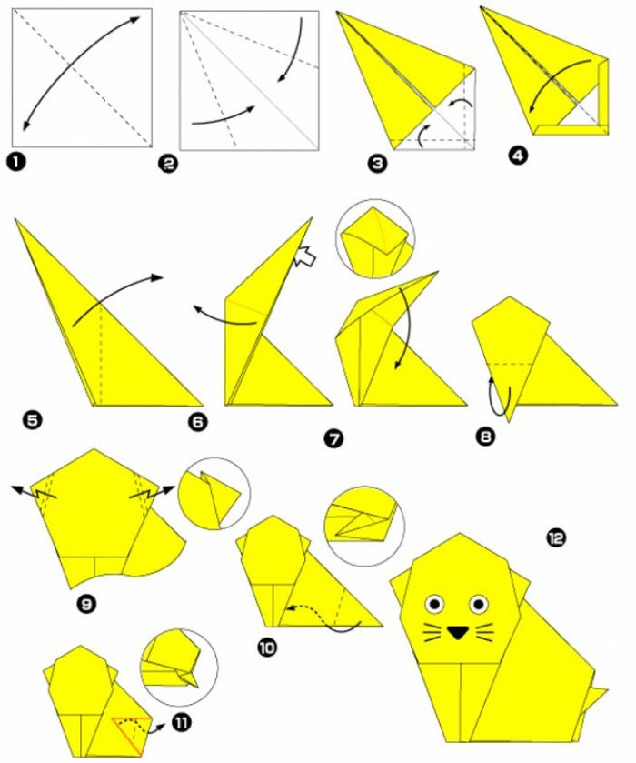

https://obumage.net/wp-content/uploads/2021/08/top-10-luchshih-podelok-koshek-origami-9ddf23b.jpg

